院 系 移动信息工程学院 学 号 13354485 姓 名 朱琳
【实验题目】HTML&CSS实验(8)
【实验目的】学习一个通用的布局设计。
【实验工具】
采用Visual Studio、Dreamweaver等具有网页编辑功能的软件打开页面，或者直接在Eclipse下编辑运行。

【实验要求】
在实验课上完后立即上传一份实验报告。全部完成后再上传一份。

【实验内容】
1、阅读给定的框架(sysu.html)。
- 整个框架分为：header、nav、subnav、main、footer五个部分(div)。
- 除了main，每个区都定义了高度和宽度，并且宽度均为“998px”，并用样式"margin:0 auto"对中。整个网页定义了背景色"#005825"。
- 为了以后可以定位内部的logo等元素，header采用“position:relative”，其它4个区均属于正常流。
- main的背景色为白色"#FFFFFF"，没有定义宽度，让它扩展到整个网页宽，并且包含三个部分：mainbody，quicklinks，sublinks。它的高度是由这三部分的高度决定的。这三个部分的宽度均为“998px”， 用样式"margin:0 auto"对中。
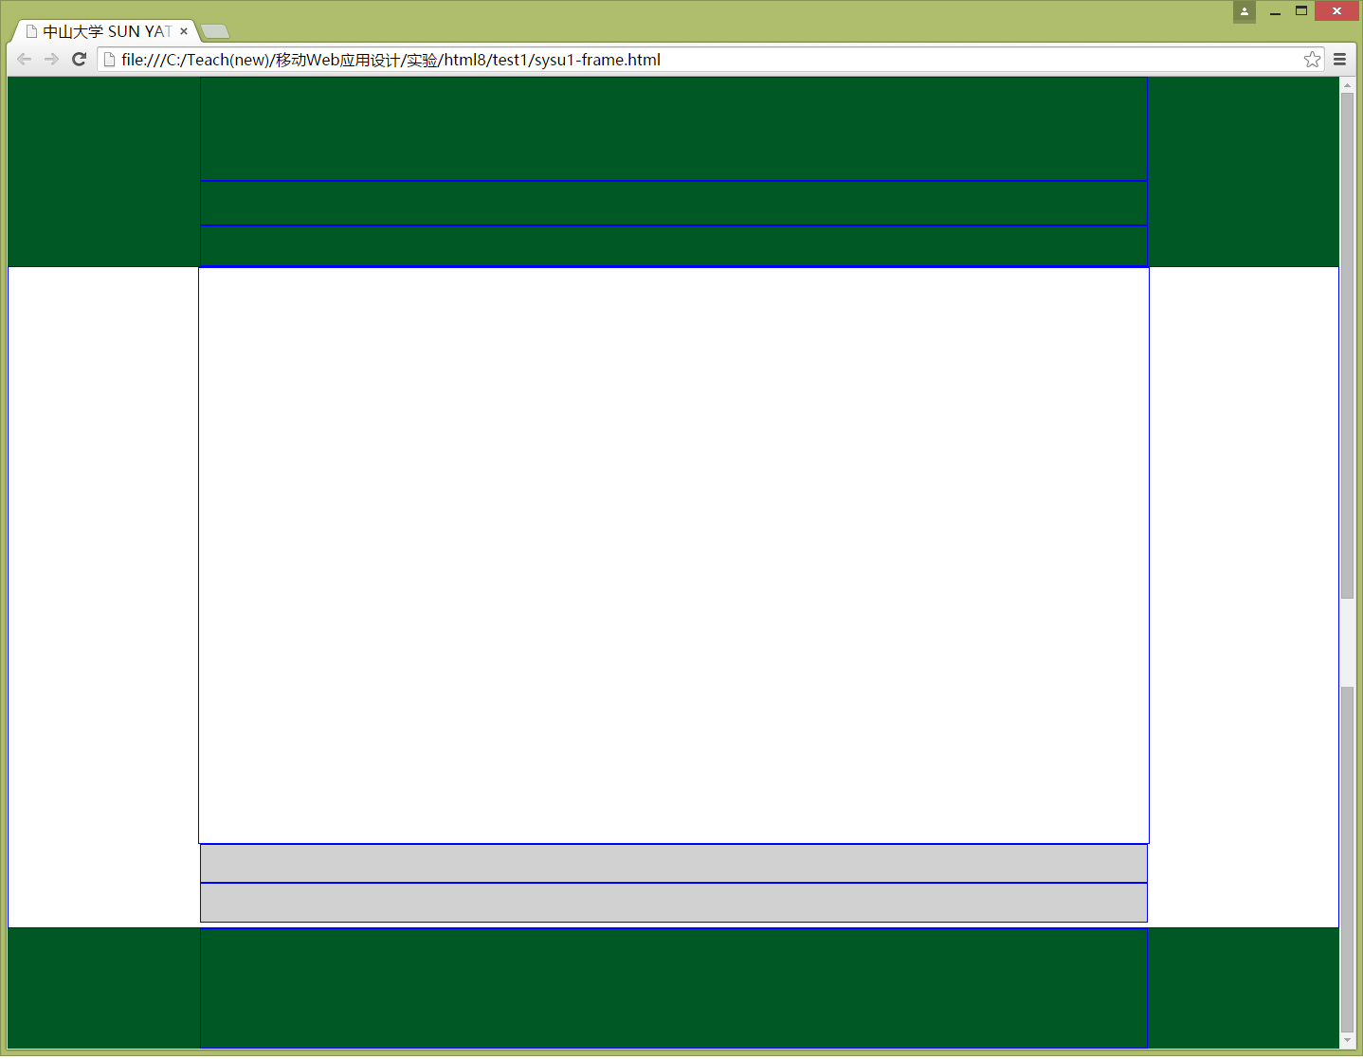
header
nav
subnav
mainbody
quicklinks
sublinks
footer

以下步骤逐步加入各个部分的html和style，visual studio和eclipse的菜单中都有自动格式化操作，做完每步都可以格式化html。

2、加入header.css(<link rel="stylesheet" href="css/header.css">)和header.html。
完成后截图：
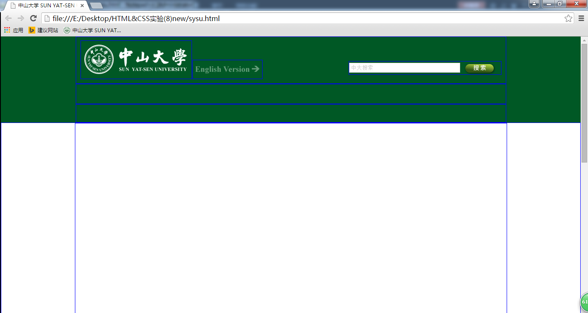
问题1：header分为三个区(div)：logo, version, searchbox, 采用什么样式令它们放置在同一行？
header
答：令他们的position：absolute即改为绝对的位置，然后在设定他们前后左右位置。如果不加这个样式，他们就是这样的：
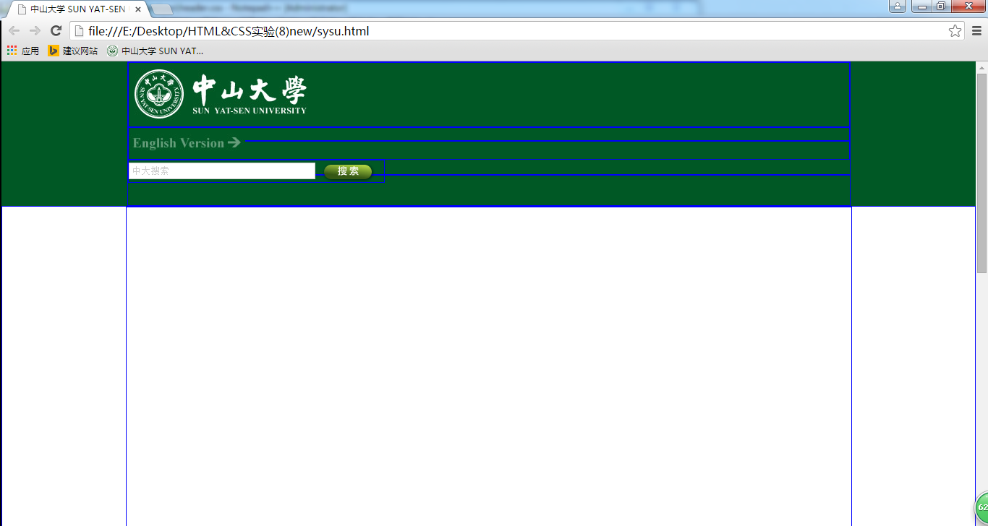
问题2： search按钮如何与search输入框垂直对中的？
答：vertical-align: middle去掉这一行：


3、加入nav.css和nav.html（菜单栏）。
完成后截图：
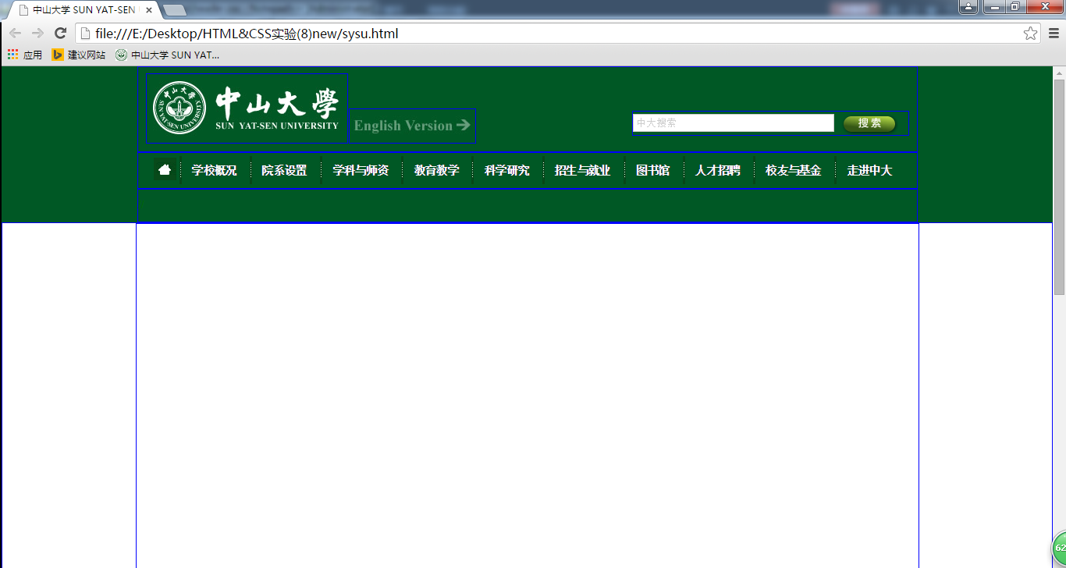

nav
问题1：nav中的菜单项为什么可以排在一行？
答：因为他的链接菜单项中使用了行内元素span元素，所以可以放在一行显示。
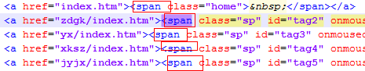

问题2：菜单项之间的竖线是怎么实现的？
答：给菜单项添加那个竖线的图片，放置在每个元素的左边：
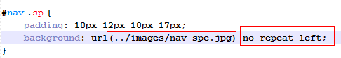——>

4、加入subnav.css和subnav.html(子菜单栏)。*子菜单是通过javascript显示出来的（已经加入到网页中了）。
把/*test*/下的div{}删除，并在body中加入背景图bodybg.jpg，得到中大主页的菜单样子（www.sysu.edu.cn）。
完成后截图：把光标放在 学校概况 上面，会出现subnav的关于 学校概况 的内容
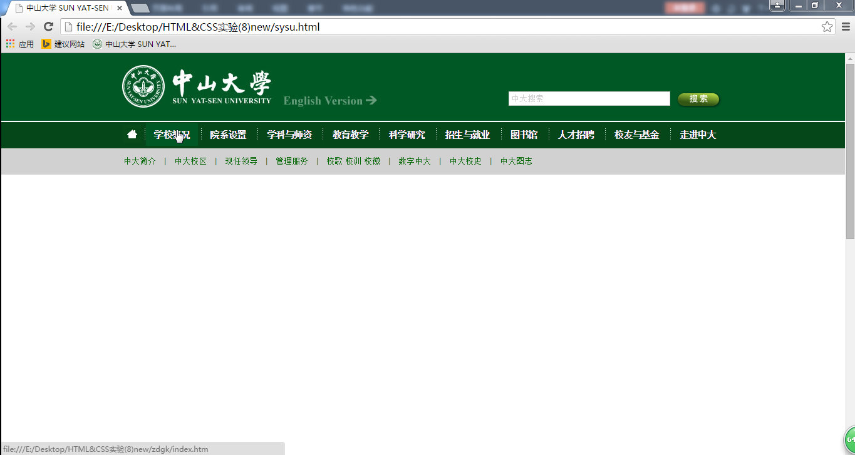

把光标放在 学科与师资 上面，会出现subnav的关于 学科与师资 的内容，其他的情况类似，不再赘述

问题1：子菜单栏的竖线是怎么实现的？
答：在源码中直接将|加进去的：

5、main的mainbody由indexline区和cols区组成。indexline区存放宣传画，cols区存放内容。 indexline包含box区和content_main区。每个区包含一幅图（原来每个区包含多副图，做成自动播放模式）。
这一步加入indexline.css和 indexline.html。
完成后截图：


问题1：box区和content_main区为什么可以排在同一行？
答：box和content_main都设定成了浮动元素，box浮动在右边，宽度为228px，content_main浮动在左边，宽度为770px，并且两者的总宽度没有超过父元素的宽度，因此可以显示在一排，并且indexline设定了overflow:hidden,溢出部分会被隐藏。。
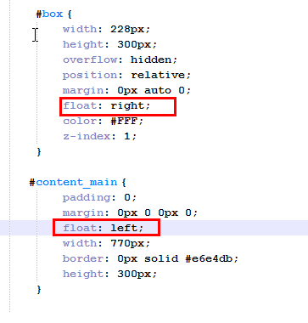

6、cols又分为两列colsleft和cols02。colsleft又分为四个区：两个类名为cols01的区，一个隔离区（clear），一个公告（gonggao）区。第一个cols01区有两个栏目，第二个cols01区有三个栏目。
这一步加入colsleft.css和colsleft.html。

完成后截图：


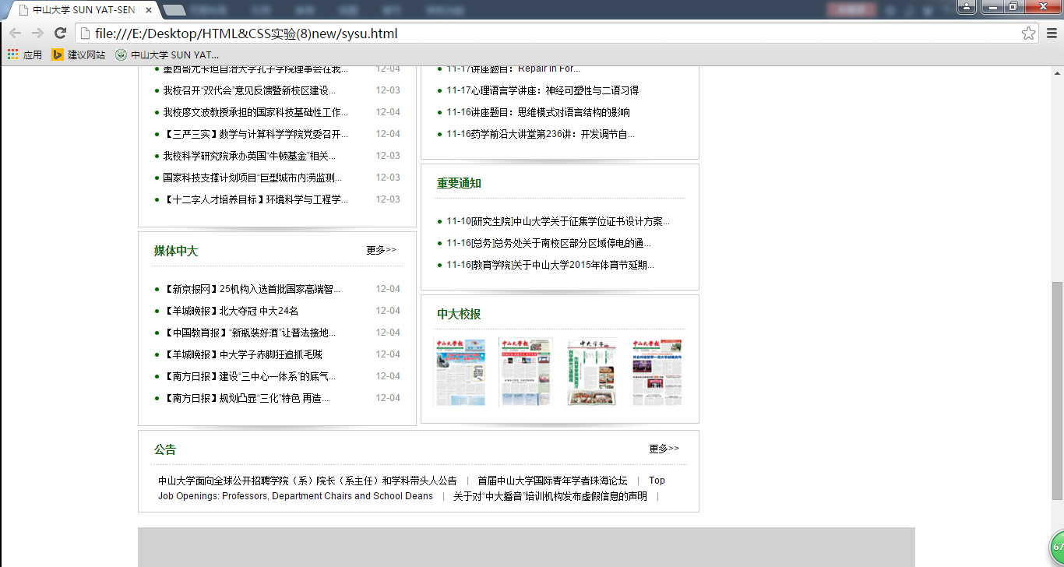

问题1：两个类名为cols01为什么可以排在同一行？它们为什么可以垂直对齐？
答：因为他们使用了float:left这个属性，然后都悬浮在左边（当其左边本身有一个浮动元素的时候自动浮动在此元素的右边，但是总体还是靠左浮动的），因为宽度符合要求，因此可以放在同一行。

问题2：clear区的作用是什么？还有替代方法吗？
答：作用就是设定一个“分割线”，使得下面的内容不受到上面的浮动元素的影响，比如会跑到浮动元素的右边。这个是为了两列防止浮动元素的高度设定的不整齐导致的下面的文字受到影响，不加这一行就变成了这样：
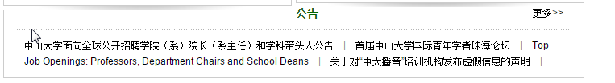
替代方法1：在cols01浮动元素的这两列外面再嵌套一个div，
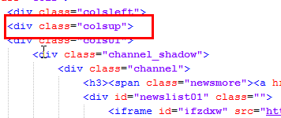

并且设定他的overflow为hidden，如图：

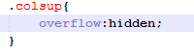
这样就解决了这个问题：
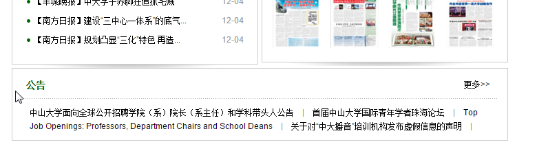
替代方法2：将最后gonggao也设定为float元素，浮动在左边：
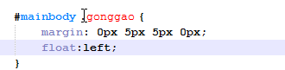
这样也是可以完美解决这个问题


问题3：colsleft栏目的标题中的间隔线和标题下面的点线是怎么加入的？
答：间隔线:
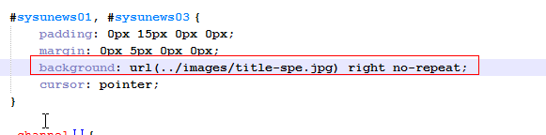
【分析】将“中大新闻”“学术预告”设定为sysunew01和sysunews03，然后在他们的右边背景上添加title-spe.jpg(间隔线)的图片，并且没有重复。

点线：
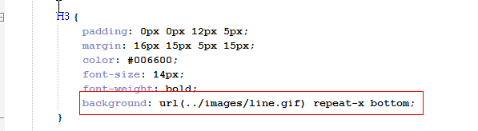
【分析】每个标题的标签是h3，然后将h3的背景bottom上加入line.gif(点线)的图片。
问题4：cols01中的栏目采用了浮动方法吗？
答：是的。
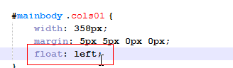

问题5：每个栏目边框下面的阴影是怎么加入的？
答：在每个栏目的边框下面的背景中加入阴影的那张图片。并且居中放置。
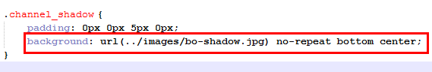

问题6：为什么中大校报一栏的图像url没有出现在colsleft.html中？
答：直接引入了服务器端的图片。确切的说，是直接引入了一个已有的网页，这个网页中就只有下图部分的内容。
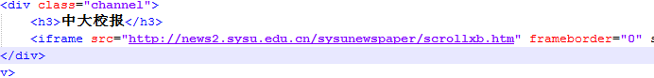
点开这个链接：
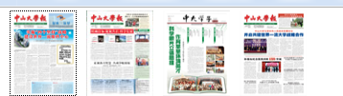

7、加入cols02.css和cols02.html。完成后截屏：
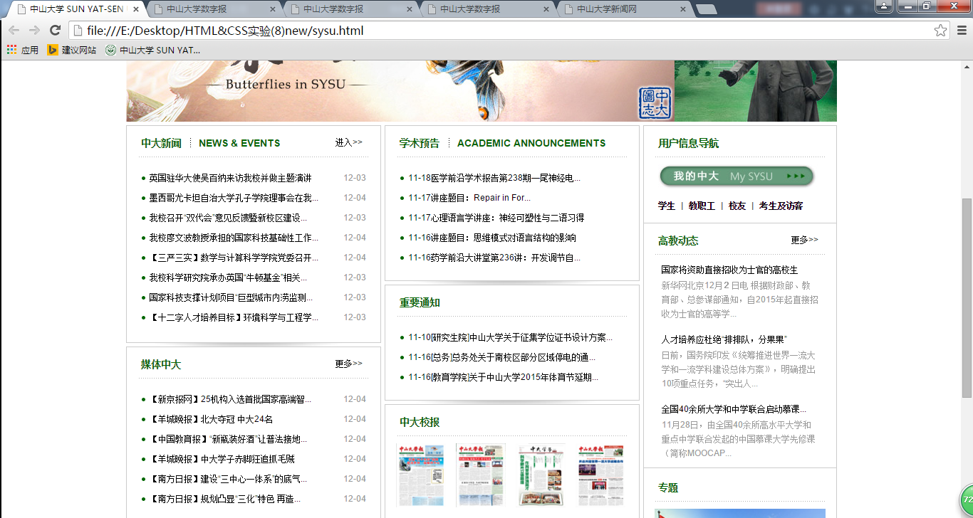


问题1：cols02为什么可以和colsleft排在一行？
答：同两个cols01一样
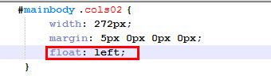
设定了cols02为左边浮动元素，且宽度符合条件。（两个cols01宽度+cols02宽度小于大框的宽度。）

8、加入quicklinks.html和quicklinks.css。
完成后截图：
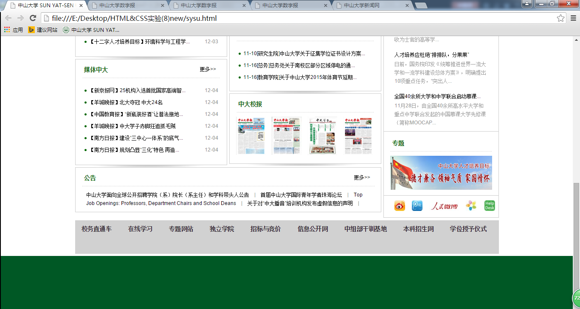

9、加入sublinks.html和sublinks.css。
完成后截图：





10、加入footer.html和footer.css。
完成后截图：
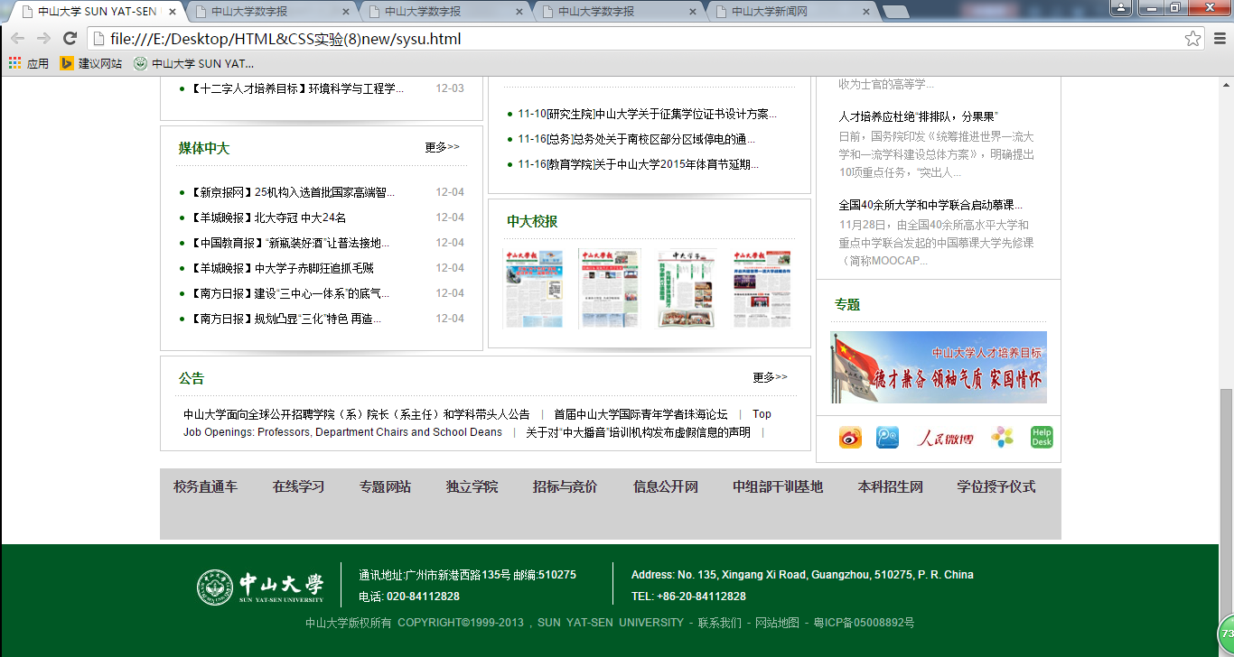

问题1：footer中三块为什么可以排在一行？它们之间的间隔线是怎么做到的？
答：因为他们三个都设定为了浮动元素，且并排浮动在左边。并且他们的宽度之和小于父框的宽度
间隔线：
在logo和中间的那个写着通讯地址和电话的会计元素的右边框画出边界，并且设定边界颜色为色。
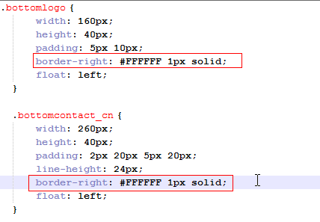

问题2：footer中的背景颜色是在哪里设置的？
答：在body的样式中设置的。
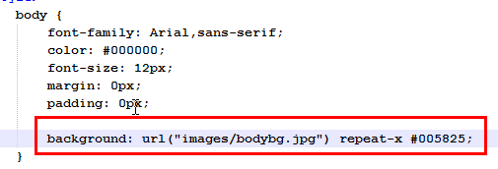

【完成情况】
是否完成了这些步骤？(√完成 ×未做或未完成)
1 [ √] 2 [√ ] 3[ √] 4 [ √] 5 [ √] 6 [ √] 7[ √] 8 [ √] 9 [ √] 10 [ √]

【实验体会】
写出实验过程中遇到的问题，解决方法和自己的思考；并简述实验体会（如果有的话）。
- 本次实验，新的实验文档要比旧的实验文档有技术含量的多，然而当我很费劲的完成了旧的实验文档之后才出了新的。表示心很累，旧的文档的样式需要一行一行的找，还要避免重复，还要避免漏掉，做一步调试一步，当你真的感觉完成了一项大工程的时候却发现作业换了。。
旧的文档已经完成：

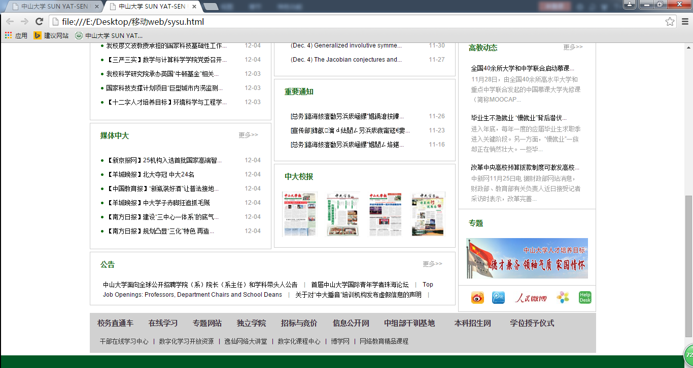
本来想偷懒不写新的了，但是看起来比较乱，就又把新的重新写了一遍，写新的真是太畅快。旧文档好坑。
- 新的文档中因为实验中用到的CCS已经给出，我们只需要将其导入即可，因此好像没有遇到什么奇怪的问题。不过在写就文档的时候，我发现大概是我的有几个不太重要的样式写的顺序稍微有些不同，然后导致有些样式作用域不同（比如我看到原网页的是这样的：margin:auto，而我的好像就直接margin:auto，也就是说我的这句样式是起了作用的。）但是好像对网页的效果并没有什么影响。
- 我发现网页中在文字后面加竖线有好多方式，比如直接使用background加一个是竖线的图片，或者直接在源码中添加，或者只画出元素的右边界，这些都是在文字的右边添加了竖线的效果。其他的好像没有遇到什么问题。过程还挺顺利的。

【交实验报告】
(a) 每位同学单独完成本实验内容并填写实验报告。在实验课上完后立即上传一份实验报告。全部完成后再上传一份。
(b) 截止时间：2015年12月5日 22:00（周六）
上交作业网站：http://202.116.76.22/netdisk/default.aspx?vm=13mo
文件夹: /实验上交/html8
上传文件：(1) 学号_姓名_htm8.doc (实验报告)
(2) 学号_姓名_ html8.rar (包含完成的最后步骤的html及其相关文件)

